
МИНИСТЕРСТВО НАУКИ И ВЫСШЕГО ОБРАЗОВАНИЯ РОССИЙСКОЙ ФЕДЕРАЦИИ
ПОЛИТЕХНИЧЕСКИЙ ИНСТИТУТ (ФИЛИАЛ)
ФЕДЕРАЛЬНОГО ГОСУДАРСТВЕННОГО БЮДЖЕТНОГО
ОБРАЗОВАТЕЛЬНОГО УЧРЕЖДЕНИЯ ВЫСШЕГО ОБРАЗОВАНИЯ
«ДОНСКОЙ ГОСУДАРСТВЕННЫЙ ТЕХНИЧЕСКИЙ УНИВЕРСИТЕТ»
В Г. ТАГАНРОГЕ РОСТОВСКОЙ ОБЛАСТИ
ПИ (филиал) ДГТУ в г. Таганроге

Отчет по лабораторной работе №1.4

По дисциплине (модулю) Перспективные информационные технологии
(наименование учебной дисциплины (модуля))

на тему
«Визуализации в отчетах Power BI Desktop.»
Выполнил студент Гапотченко Д.С.
Ф.И.О.
Специальность:
09.03.02 Информационные системы и технологии
Код специальности наименование специальности

Обозначение контрольной работы Группа ВО ИСИТ-3123
Проверил Старший преподаватель Орда-Жигулина М.В.
Должность (Ф.И.О.)
Контрольная работа защищен (а)
дата оценка подпись

г. Таганрог
2026г.

Цель работы: приобретение практических навыков работы с инструментами визуализации Power BI, настройка фильтрации и проведение сравнительного анализа показателей крупнейших мировых компаний.

- Импорт данных

  - Подготовка исходных данных

Перед началом работы необходимо загрузить данные. Исходные данные выбраны из предыдущей лабораторной работы (1.3). Согласно варианту: список крупнейших нефтегазовых компаний мира. Выбираем в Power BI «Получить данные из другого источника». Указываем источник «Интернет». Копируем и вставляем ссылку в окно «Из интернета» и нажимаем «Ок» (рисунок 1).

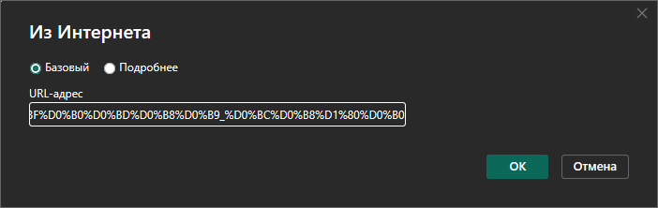
Рисунок 1 – Получение данных из открытого источника

В папке «HTML-таблицы» выбираем «Список нефтегазовых компаний с выручкой за 2021 год более 5 млрд. $» и нажимаем «Загрузить» (рисунок 2).

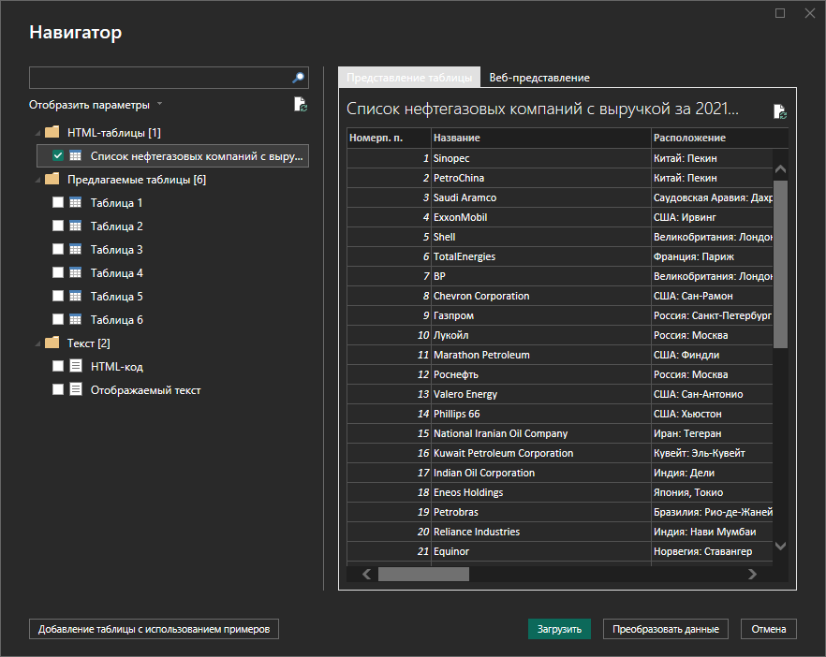
Рисунок 2 – Загрузка данных

После загрузки данных и редактирования их через Power Query (например: очищение столбцов и строк от пустых значений) можно начинать работу с элементами визуализации через панель визуализации (рисунок 3).

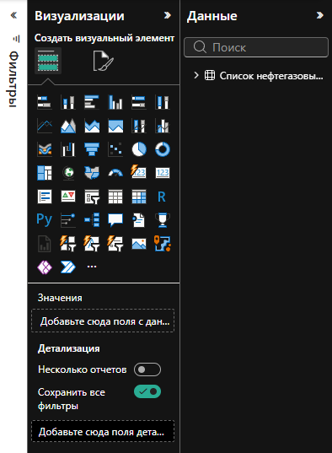
Рисунок 3 – Панель визуализации

- Работа с элементами визуализации данных

  - Линейчатая диаграмма с группировкой

Для наглядного сопоставления финансовых результатов необходимо построить линейчатую диаграмму с группировкой. На панели визуализации выбираем «Линейчатая диаграмма с группировкой» (рисунок 4).

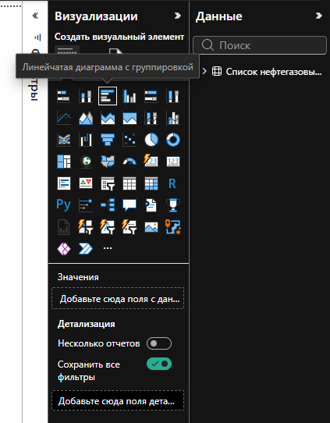
Рисунок 4 – «Линейчатая диаграмма с группировкой» на панели визуализации

Перетаскиваем или отмечаем необходимые для работы данные (рисунок 5).

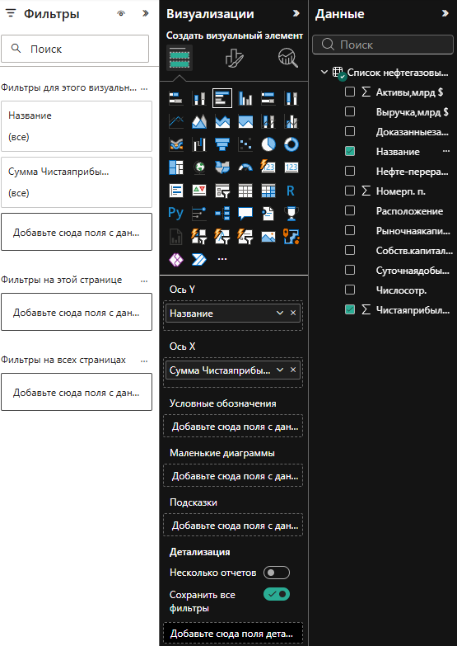
Рисунок 5 – Данные для линейчатой диаграммы с группировкой

После выбора данных Power BI автоматически создает стандартную диаграмму, которую в ходе работы нам необходимо отредактировать. Для редактирования внешнего вида диаграммы необходимо проделать ряд шагов. Открываем меню «Ось Y» и редактируем ширину, размер, внутренние отступы (рисунок 6-7).

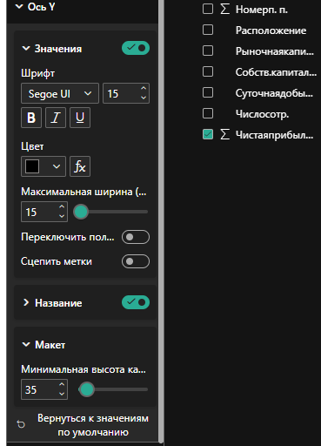
Рисунок 6 – Редактирование ширины, цвета текста и размера

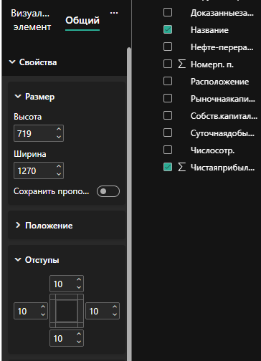
Рисунок 7 – Редактирование размера и отступов

Активируем ползунок диаграммы и передвигаем его в нужную сторону (рисунок 8-9).

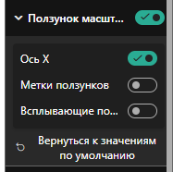
Рисунок 8 – Включение ползунка диаграммы

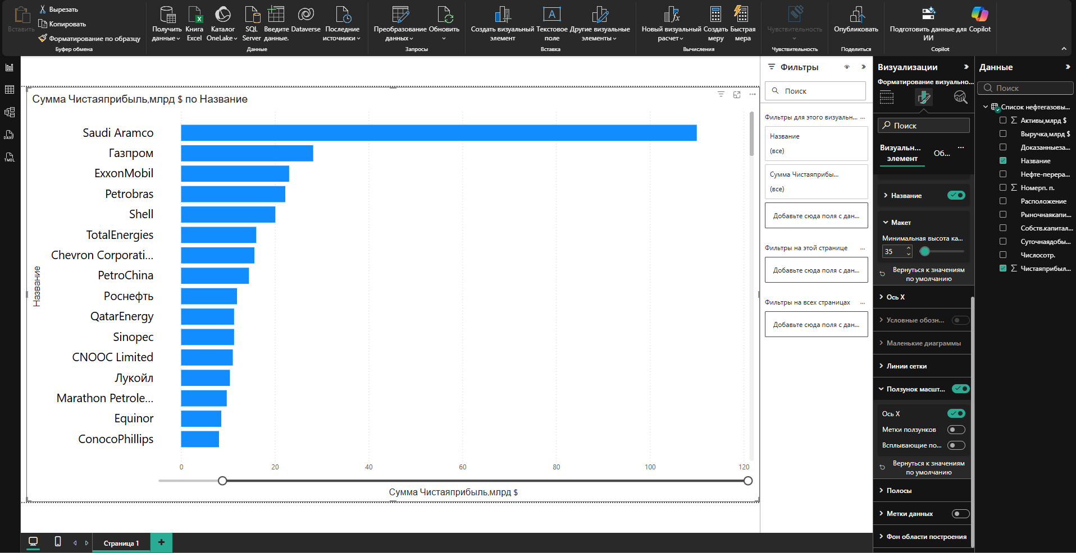
Рисунок 9 – Передвижение ползунка

Активируем метки данных (рисунок 10-11).

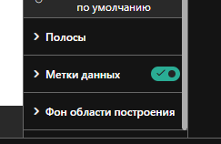
Рисунок 10 – Включение меток данных

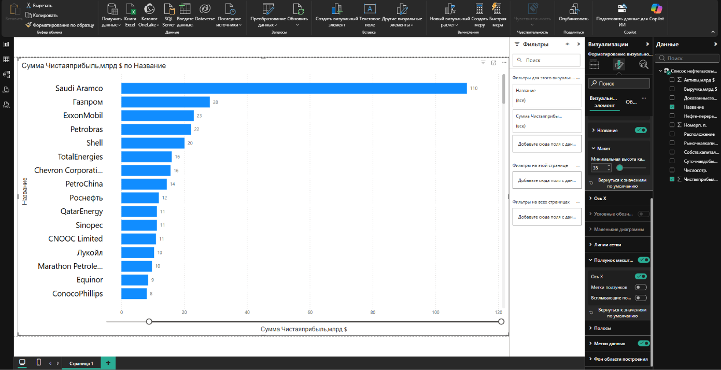
Рисунок 11 – Метки данных на диаграмме

Настраиваем цвета данных (рисунок 12-13).

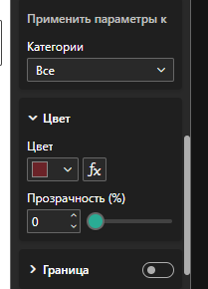
Рисунок 12 – Изменение цвета данных

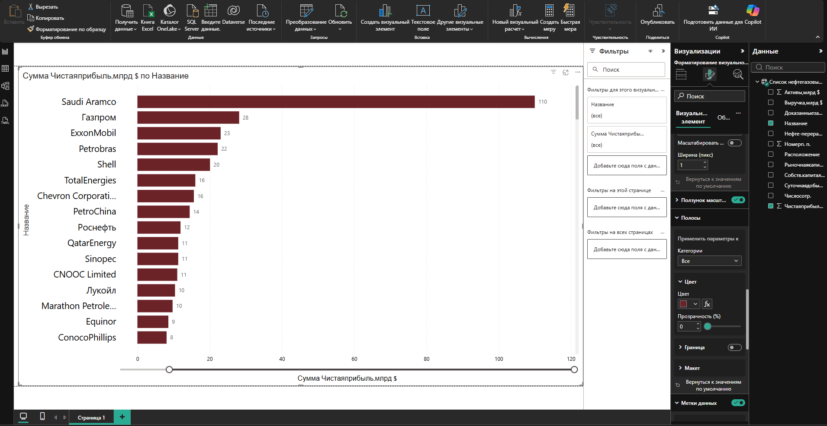
Рисунок 13 – Результат смены цвета

Далее работаем над меню «Название». Переписываем название, меняем цвет, шрифт (рисунок 14-15). После этого основная настройка элемента «Линейчатая диаграмма с группировкой» окончена (рисунок 16).

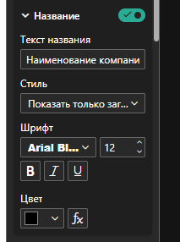
Рисунок 14 – Редактирование названия по оси Y

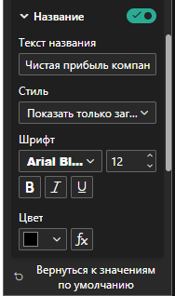
Рисунок 15 – Редактирование названия по оси X

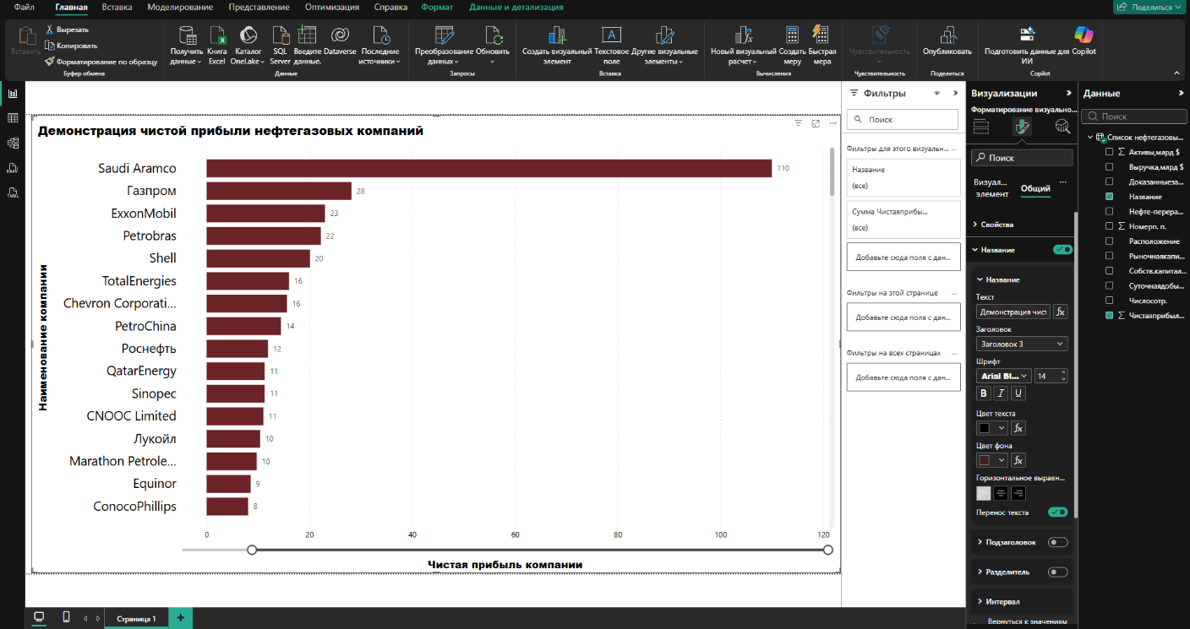
Рисунок 16 – Итог настройки линейчатой диаграммы с группировкой

  - Элемент визуализации «Таблица»

Создаем визуализацию данных «Таблица». По аналогии с прошлым элементом – выбираем в панели визуализация «Таблица», выбираем поля «Название», «Активы», «Чистая прибыль» (рисунок 17).

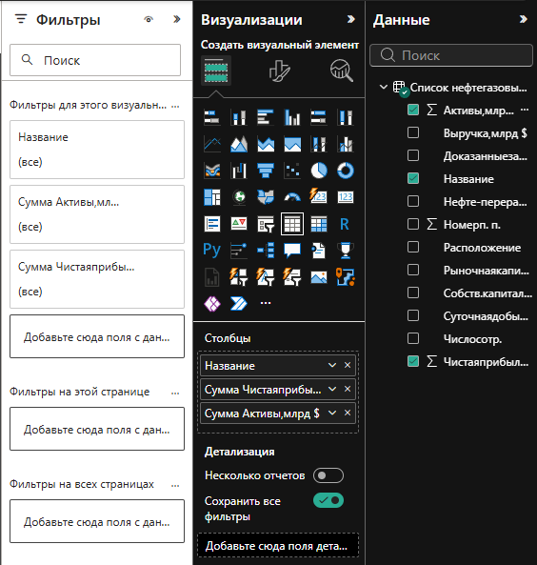
Рисунок 17 – Данные для элемента «Таблица»

Настраиваем таблицу по цветам, размерам, названиям, шрифту и тексту. Экспериментируем со стилями, фиксируем результат (рисунок 18).

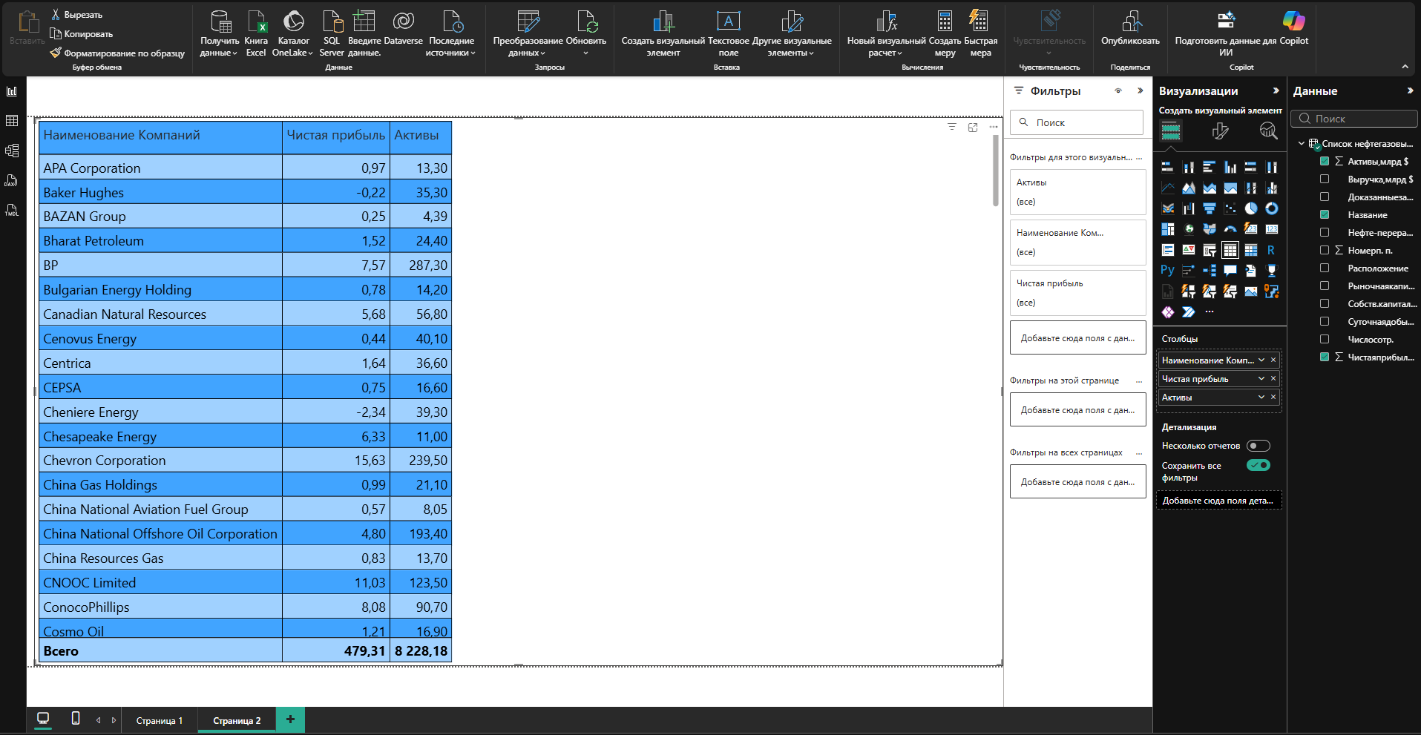
Рисунок 18 – Элемент «Таблица» после настройки визуализации

  - Элемент визуализации «Круговая диаграмма»

Создаем визуализацию «Круговая диаграмма». Выбираем элемент в панели визуализации. В окно «Условные обозначения» переносим поле «Расположение», в окно «Значения» переносим поле «Активы». Настраиваем внешний вид диаграммы используя настройки визуализации. Для сокращения количества секторов на диаграмме используем вкладку «Фильтры». Выставляем условия так, чтобы отображалось меньше информации. Фиксируем результат (рисунок 19).

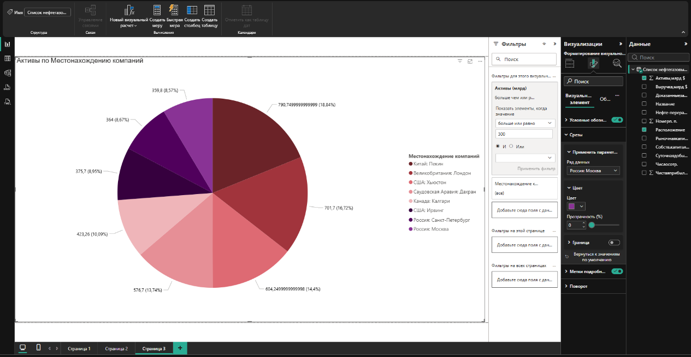
Рисунок 19 – Элемент «Круговая диаграмма» после настройки визуализации

  - Элемент визуализации «Карта»

Для того что бы создать элемент визуализации «Карта» выбираем его на панели визуализации. В окно «Расположение» переносим поле «Расположение», в окно «Условные обозначения» переносим поле «Название», в окно «Размер» переносим поле «Активы». После автоматического создания карты настраиваем визуализацию и выбираем стиль карты. Фиксируем изменения (рисунок 20).

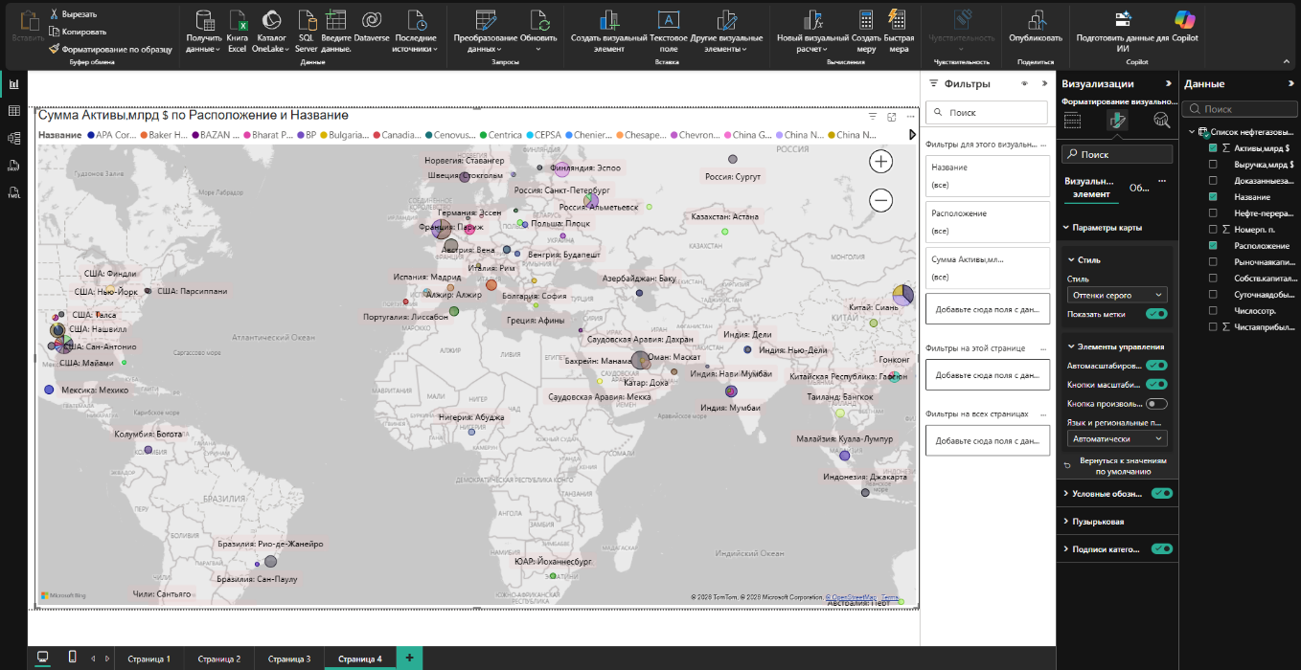
Рисунок 20 – Элемент визуализации «Карта»

  - Элемент визуализации «Точечная диаграмма»

На панели визуализации выбираем элемент «Точечная диаграмма», выбираем 4 типа данных для этого элемента, настраиваем визуальные стили, цвета, шрифты, расположения. Фиксируем результат (рисунок 21).

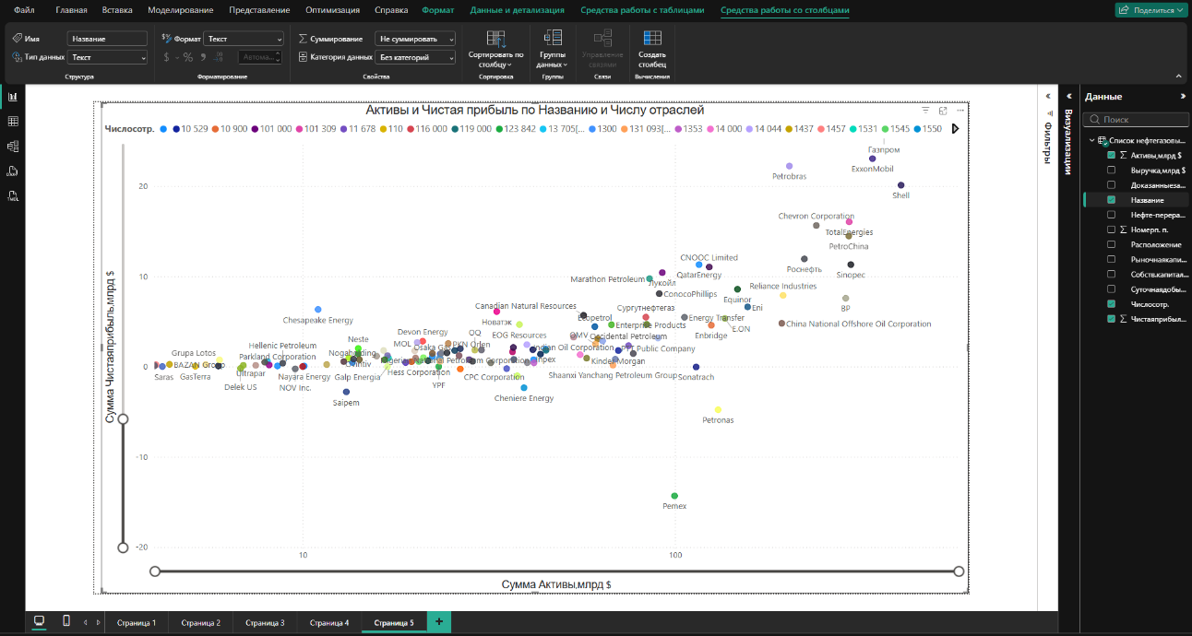
Рисунок 21 – Элемент визуализации «Точечная диаграмма»

- Аналитика данных

  - Анализ данных на основе построенных диаграмм

Для определения прибыльности компаний была создана линейчатая диаграмма с группировкой. По оси Y - названия компаний, по оси X - чистая прибыль. На графике были выявлены убыточные организации. Отрицательную прибыль убыток показали такие Pemex (-14,32 млрд $), Petronas (-4,78 млрд $) и SOCAR (-1,02 млрд $).
Для сравнения доходов создана таблица с названиями компаний и их прибылью. Прибыль лидеров рынка превосходит прибыль нижней половины списка в 25,5 раз.
Для оценки мирового влияния построена круговая диаграмма распределения активов по странам. Самые большие сектора (доли активов) диаграммы - Китай, США, Россия.
Использована визуализация «Карта», где размер пузырька зависит от суммы активов. Это позволило составить список из 5 городов-лидеров по концентрации нефтегазового капитала: Пекин, Дахран, Хьюстон, Лондон и Санкт-Петербург.
Для анализа эффективности была построена точечная диаграмма: выручка (ось X) против прибыли (ось Y). Лидеры по эффективности: Saudi Aramco и Газпром. Компании с самой низкой чистой прибылью: Sinopec и PetroChina.

Вывод: приобрели практические навыки работы с инструментами визуализации Power BI, настроили фильтрацию и провели сравнительный анализ показателей крупнейших мировых нефтегазовых компаний.

